**ORGANISASI SISWA INTRA SEKOLAH**

**MASA BAKTI 2019/2020**

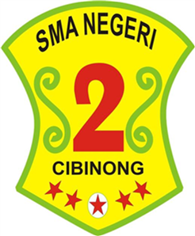

**SMA NEGERI 2 CIBINONG**

Jl. Karadenan No.5 Cibinong

Telp/fax. (0251) 8654347 Bogor 16913

http://www.sman2-cibinong.sch.id

email: [sman2cibinong@sman2cibinong.sch.id](mailto:sman2cibinong@sman2cibinong.sch.id)

1. **Organisasi Siswa intra Sekolah**

Organisasi Siswa Intra Sekolah adalah salah satu organisasi yang berada di tingkat sekolah di Indonesia yang dimulai dari Sekolah Menengah yaitu Sekolah Mengah pertama . OSIS diurus dan dikelola oleh murid – murid yang terpilih untuk menjadi pengurus OSIS. Biasanya organisasi ini memiliki seorang pembimbing dari guru yang dipilih oleh sekolah dan OSIS memiliki berbagai macam program kerja yang biasanya dilakukan oleh OSIS dan bekerja sama dengan elemen – elemen sekolah lainnya

**Organisasi Siswa Intra Sekolah SMAN 2 Cibinong memiliki Visi Misi sebagai berikut :**

**Visi :** Meningkatkan peranan siswa yang berorientasi pada nilai – nilai karakter demi terealisasinya lingkungan sekolah yang harmonis.

**Misi :**

1. Mengembangkan nilai IMTAQ dan IPTEKS siswa melalui program

OSIS yang berkesinambungan.

2. Memfasilitasi Pemberdayaan minat dan bakat siswa/I dalam mendukung pengenalan potensi diri.

3. Berafiliasi dengan ektrakulikuler dan organisasi lain guna terwujudnya relasi dan kinerja yang baik

**Organisasi Siswa Intra Sekolah SMAN 2 Cibinong memiliki susunan kepengurusan pada beberapa bidang yaitu :**

* Departemen 1 ( Keimanan , Ketakwaan dan akhlak mulia).
* Departemen 2 (Kepribadian Unggul, Wawasan Kebangsaan , dan Bela Negara ).
* Departemen 3 ( Prestasi Akademik , Wirausaha , dan Seni ).
* Departemen 4 ( Kesehatan Jasmani, Lingkungan , dan Olahraga ).
* Departemen 5 (Seni Sastra , Bahasa , dan Budaya ).
* Departemen 6 ( Teknologi , Informasi , dan Komunikasi ).

**Organisasi Siswa Intra Sekolah SMAN 2 Cibinong masa bakti 2019/2020 dibinai oleh :**

1. Sari Ismono, M. Pd
2. Dijah Noeringtyas, M.Pd

1. **Struktur Organisasi**

* Kepala Sekolah : Dr. H. Bambang Supriyadi, M.Pd
* Wakasek Kesiswaan : Drs. Sudaryana
* Pembina OSIS/ MPK : 1. Sari Ismono, S.Pd

2. Dijah Noeringtyas, M.Pd

* Ketua Osis : M. Rifqi Ramadhan
* Wakil Ketua Osis : Riska Putri
* Direktur Jenderal : Thoriq Muhammad Ramadhan
* Inspektur Jenderal 1 : Ghaniy Mulki
* Inspektur Jenderal 2 : Faiz Anindyo Widodo
* Sekretaris : 1. Eva Faizah Rachmah

2. Firjadilla Awandani

* Bendahara : 1. Aghniya Zhafira Urfa

2. Asti Elysia R.F

* Departemen 1

Ketua : Daffa Maulana Samudra

Wakil ketua : Nazwa Azzahra Dwi

Anggota : 1. Zayyina Fitriani

2. Andi Rasyid Wirabuana

3. M. Zidan Bramantyo S.

4. Talitha Syahla

* Departemen 2

Ketua : Rifki Adji Firmansyah

Wakil ketua : Widiya Kusuma

Anggota : 1. Ajeng Ayu Ningtyas R.P

2. M. Ryan Hardiansyah

3. M. Nashwan Fadhil

4. Ma’shumah Az-Zahra

* Departemen 3

Ketua : Rifqi Rizqullah Kurniawan

Wakil ketua : Faraz Fajrin Fauziyah

Anggota : 1. Dhimas Ghifar

2. Fattah Fajar R.

3. Firza Anargyardi

4. Fatiha Farah Santi D.

* Departemen 4

Ketua : Naufal Afif Ramadhan

Wakil Ketua : Bakuh Maulana F.

Anggota : 1. Faira Nabila Putri Y.

2. Qori Aina Az- Zahra

3. Syabil Syuhada

4. M. Zidan Bramantyo Saputra

* Departemen 5

Ketua : Audi Razif Santoso

Wakil ketua : Nurul Aulia Lubis

Anggota : 1. Fena Kharisma

2. Rafi Rizky

3. Insan Bagus

4. Tazkya Nadhirahasti

1. **Dokumentasi**
2. **Pengurus Organisasi**

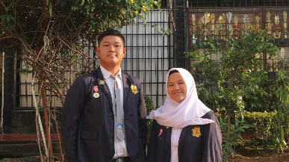 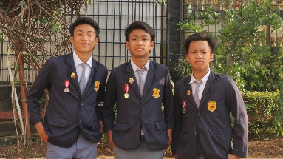 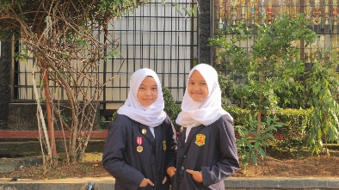

**Sekretaris 1 & 2**

**Direktur Jenderal**

**Inspektur Jenderal 1**

**Inspektur Jenderal 2**

**Ketua & wakil OSIS**

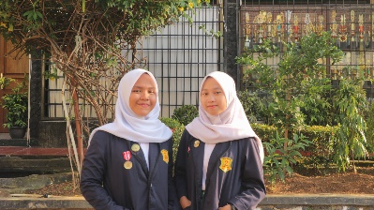 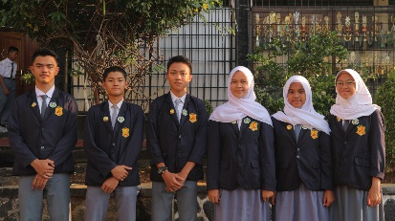 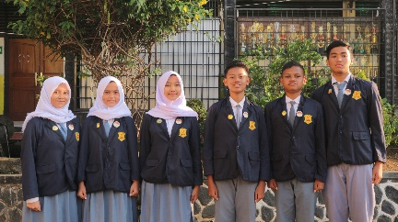

**Bendahara 1 & 2**

**Departemen 2**

**Departemen 1**

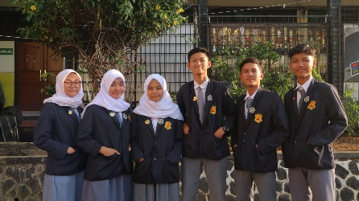 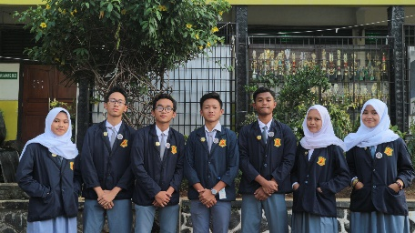

**Departemen 4**

**Departemen 3**

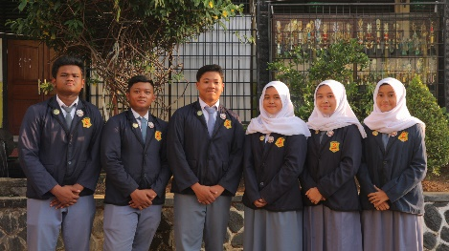 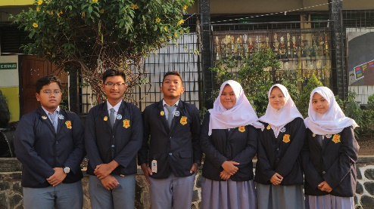

**Departemen 6**

**Departemen 5**

**B. kegiatan**

1. **Peringatan HUT RI 2019 : *“Perdjoengan”***

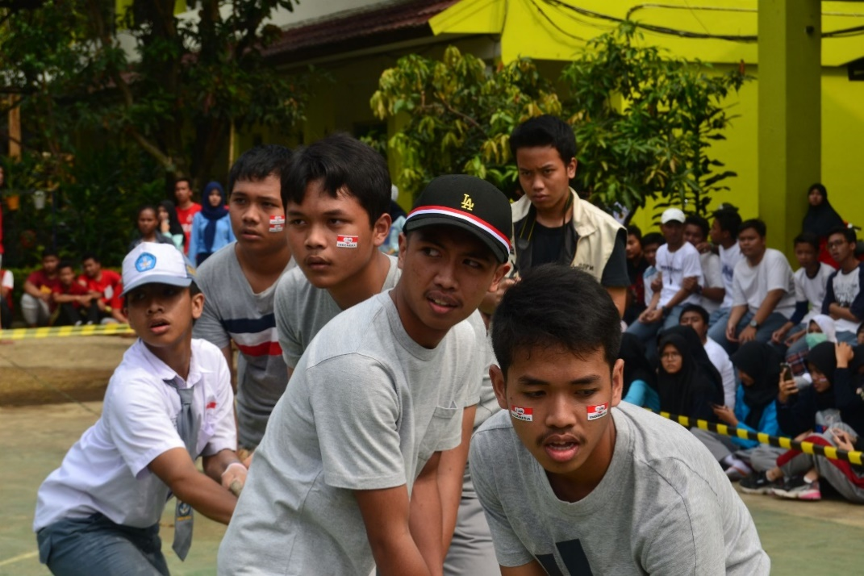

1. **Peringatan Hari Batik (Batik Day) 2019**

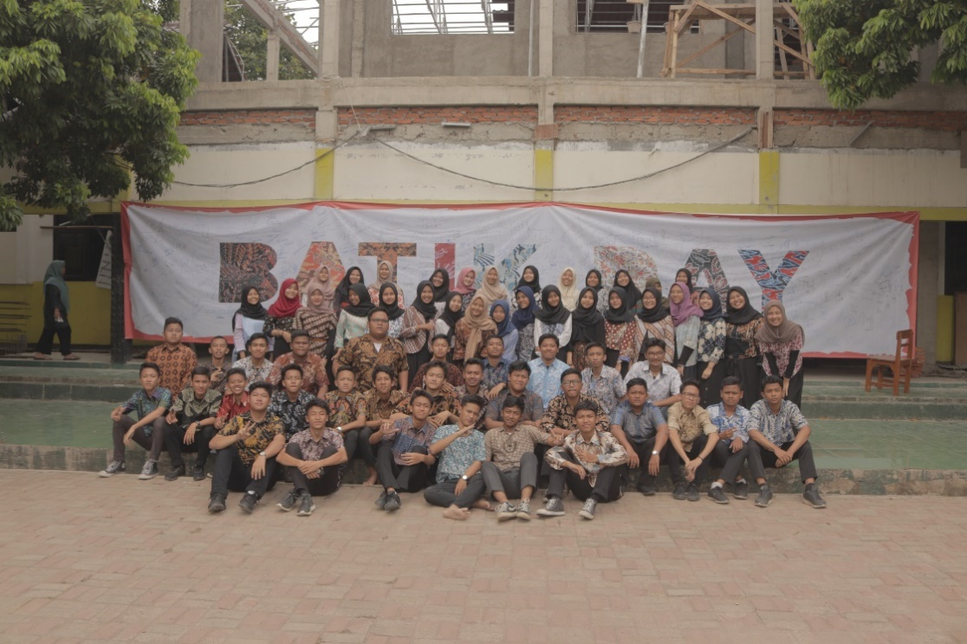

1. **Classmeeting 2019 : *“Gelora”***

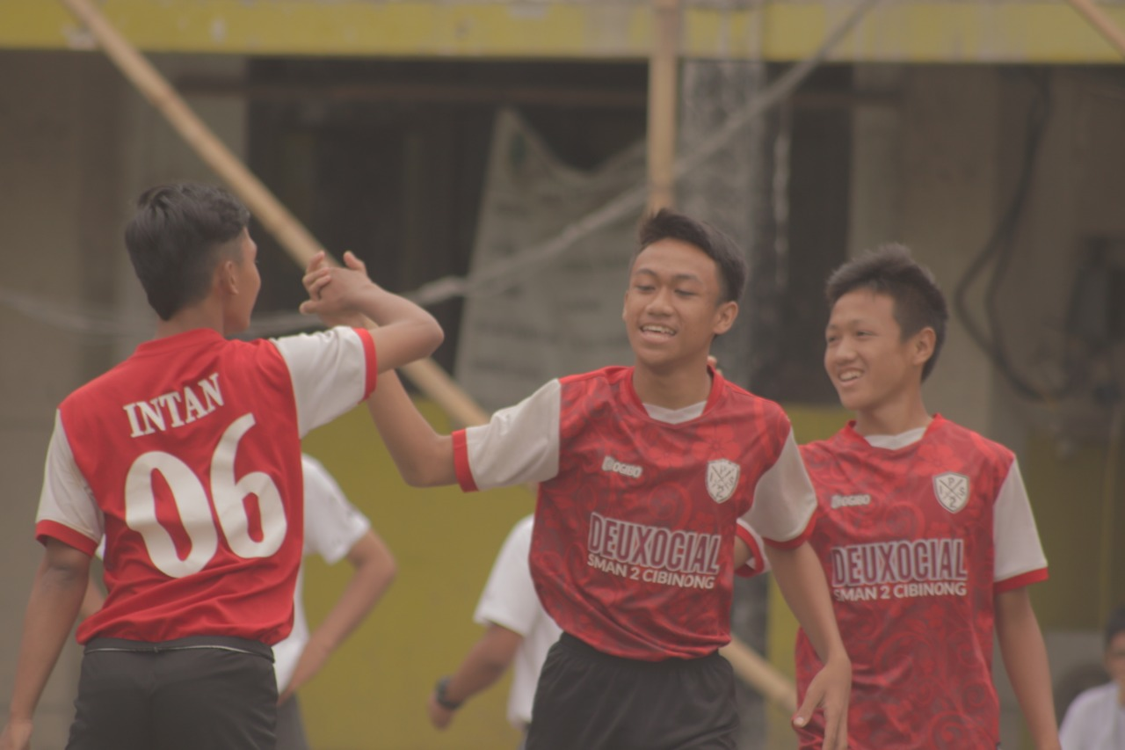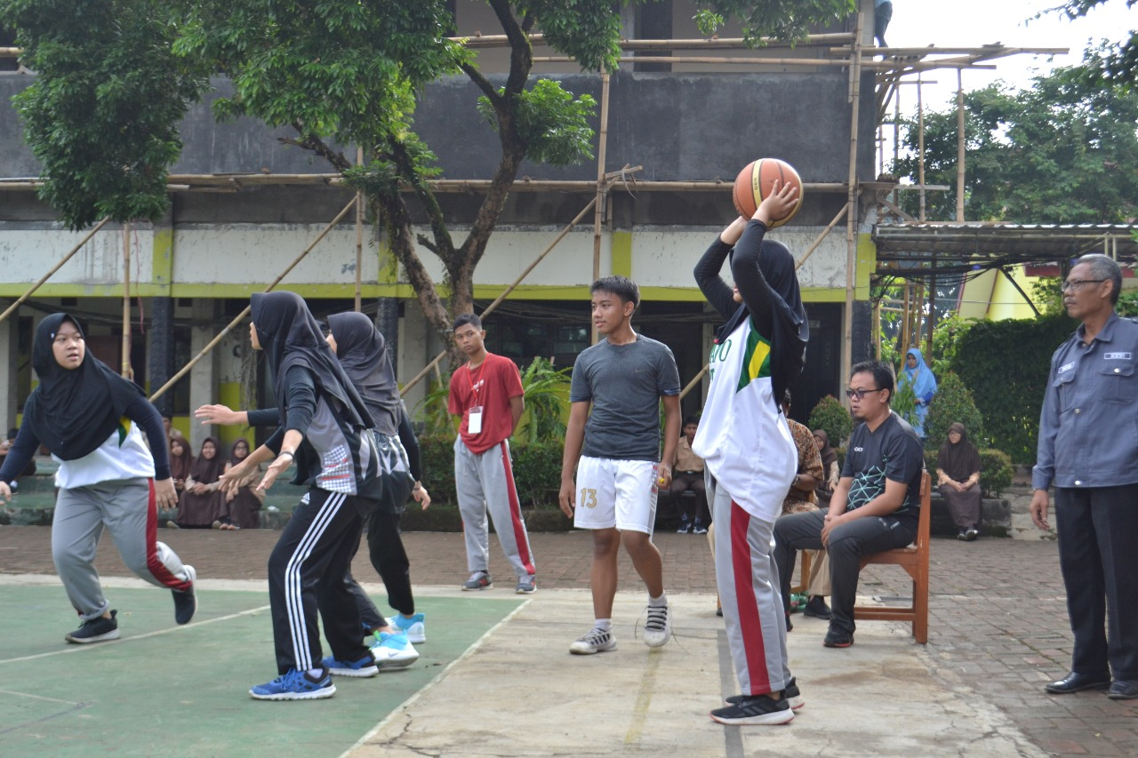

1. **Pentas Seni (Smavo In Action 5.0) : *“Spectrals”***

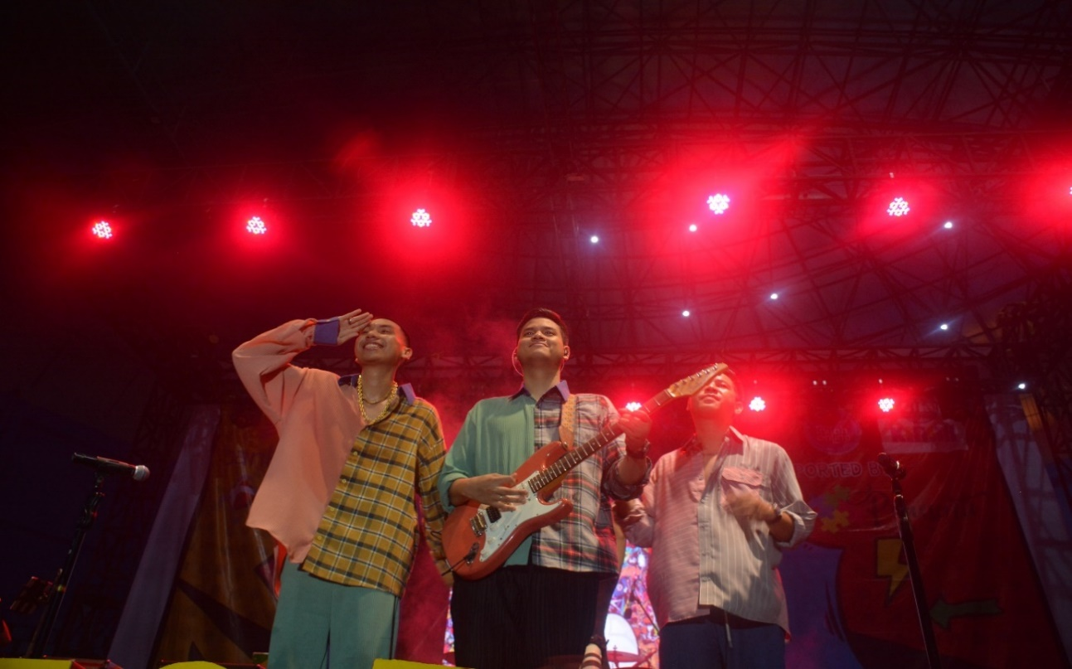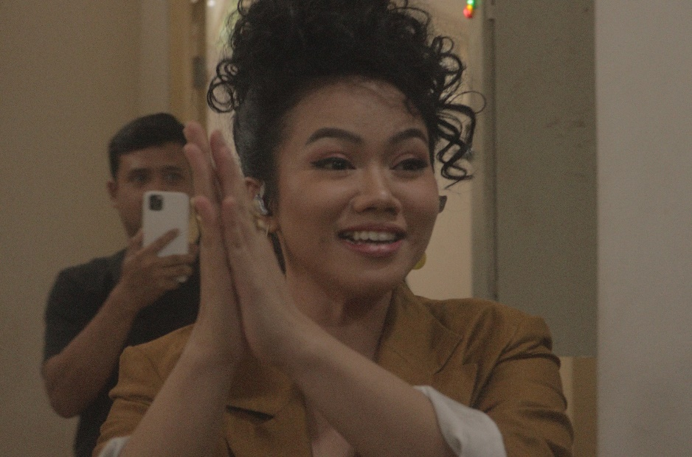

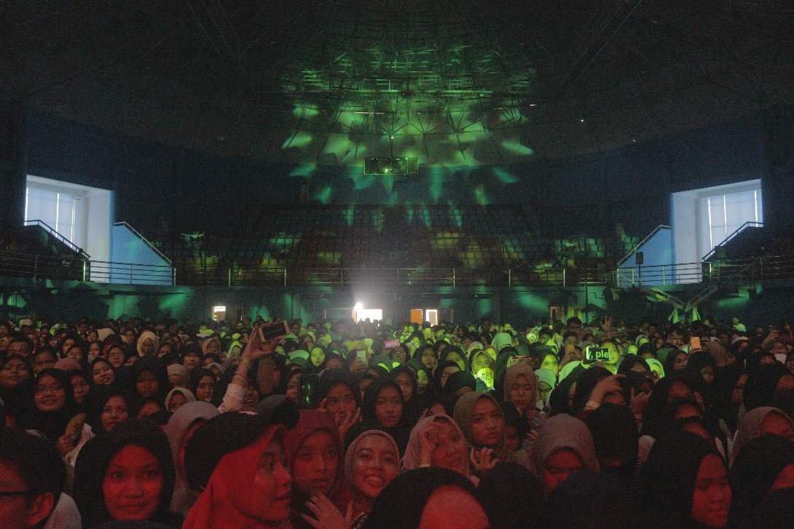

1. Lambang Organisasi

